# emqttd 安装操作手册

### 1、下载

### 2、解压

unzip emqttd-centos7-v2.3.11.zip

### 安装

控制台调试模式启动，检查 EMQ 是否可正常启动:

cd emqttd

./bin/emqttd console

### 启动

./bin/emqttd start

启动错误日志将输出在 log/ 目录。

### 消息服务器进程状态查询

./bin/emqttd_ctl status

正常运行状态，查询命令返回:

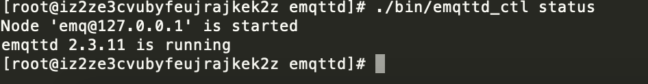

### 消息服务器提供了状态监控 URL

<http://ip:8080/status>

### 7、服务关闭

./bin/emqttd stop

### 管理页面登录

[http://ip:18083](http://ip:8080/status)

默认用户名 admin 与默认密码 public